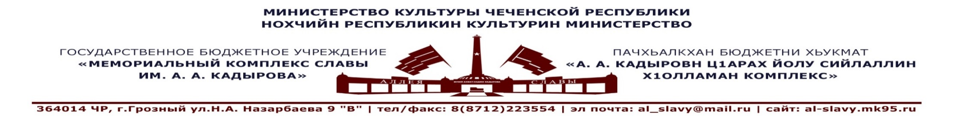
«28» сентября 2020г.
Утверждаю:
Генеральный директор ГБУ
«Мемориальный комплекс
Славы им. А.А. Кадырова»
А-В. А. Ахмадов___________
ПЛАН
по проведению акций и профилактических мероприятий в ГБУ «Мемориальный комплекс Славы
им. А. А. Кадырова», направленны на профилактику антикоррупционной деятельности
на IV квартал 2020г.

№  п/п | Направление работы  (наименования мероприятия) | Сроки и место проведения | Аудитория | Ответственные исполнители
1. | Лекция: «О противодействиях коррупции». | «Мемориальный комплекс Славы им. А. А. Кадырова»  13.10.2020г. | Сотрудники МКС, учащиеся СОШ, студенты ВУЗов, активисты общественных и молодежных организаций, воспитанники ДДТ и.т.д. | Лектор: Лектор-экскурсовод Шаипова Р. Г.
2. | Лекция: «Понятие и общая характеристика коррупции». | «Мемориальный комплекс Славы им. А. А. Кадырова»  24.11.2020г. | Сотрудники МКС, учащиеся СОШ, студенты ВУЗов, активисты общественных и молодежных организаций, воспитанники ДДТ и.т.д. | Лектор - экскурсовод  Шаипова Р.Г.
3. | Лекция: «Коррупция: причины возникновения, влияния и методы борьбы» ко дню борьбы с коррупцией (9 декабря). | «Мемориальный комплекс Славы им. А. А. Кадырова»  09.12.2020г. | Сотрудники МКС, учащиеся СОШ, студенты ВУЗов, активисты общественных и молодежных организаций, воспитанники ДДТ и.т.д. | Лектор - экскурсовод  Шаипова Р.Г.

Примечание: в плане возможны изменения или дополнения согласовано с руководством Мемориального комплекса Славы им. А. А. Кадырова и отделом искусств и учебных заведений Министерства культуры ЧР.

Исп. Шаипов А.С.
+7(929)-895-27-99

